Конспект занятия в подготовительной группе
«В стеклянном царстве, в стеклянном государстве»

Программное содержание занятия
Цель: Развивать высшие психические функции и творческое мышление.
Задачи:

- Формировать представления детей о свойствах стекла;

- Формировать коммуникативные навыки группового и парного взаимодействия в процессе совместной творческой деятельности;

- Развивать общую и мелкую моторику;

- Развивать цветовое восприятие и сенсорное развитие;

- Корректировать зрение и зрительное восприятие;

- Развивать речь и мышление в процессе восприятия и отображения;

- Преодолевать недостатки развития личностных качеств, таких, как неуверенность, неумение преодолевать трудности, ранимость, робость, и др.
- Познакомить с историей появления стекла, опытным путем определить качества стекла: прозрачное, гладкое, звонкое, хрупкое.

Материал и оборудование к занятию:
- пиктограммы с различными эмоциями (горе, страх, удивление, радость, гнев);
- магнитная доска;
- сундучок;
- прозрачные двухсторонние мольберты;
- разнообразные краски для рисования (с условием выбора для каждой пары);
- аудиоматериал;
- стеклянные предметы: вазы разных цветов, лампочки, графин, очки, хрустальные фужеры, стеклянные предметы разных цветов;
- предметы из органического стекла;
- образцы оргстекла.

Ход занятия
I. Вводная часть
Психолог: Доброе утро, ребята! Я очень рада Вас видеть.
Дети, с каким настроением вы пришли на занятие? А для того чтобы узнать это, нам нужно сварить настроенье.
Положим чуть-чуть озорного веселья,
100 грамм баловства,
200 грамм доброй шутки
И станем все это варить 3 минутки.
Положим еще свои лучшие сны
И ласковый голос мамы.
Заглянем под крышку.
Там наше отличное настроенье!
С вами хотят поздороваться «эмоции». Подойдите к ним и выберите ту, которая соответствует вашему сегодняшнему настроению.(Дети находят значок «эмоции», который отражает их настроение, и подкрепляют на магнитной доске.)
II. Основная часть
Педагог: Ой, у меня Видео-звонок. Дети подойдите, пожалуйста, сюда (все встают напротив экрана, просматривают видеообращение от имени королевы стеклянной страны)
Королева стеклянной страны: Здравствуйте дети!
Я – Королева ! Хотите знать, в какой стране я живу?
В стеклянном царстве, в стеклянном государстве

Жители моей страны все сделаны из стекла
Стеклянным веником метут
Стеклянные посуды,
Стекло едят, его и пьют
Удивительная страна, правда?
Если вы хотите попасть в стеклянное царство вы должны отгадать, что находится в сундучке которая я вам прислала.
Педагог: отгадать секрет нам поможет игра «Да- нет»(педагог проводит игру «Да – нет», дети задают вопросы педагогу, получая только утвердительный или отрицательные ответы).
Это в доме?
Это одежда?
Это посуда?
У нее есть ручка?
В ней готовят пищу? Из нее пьют?
Это стакан?
Психолог: Правильно, в сундучке лежит предмет из стекла(психолог достаёт стакан).
(Звучит волшебная музыка, воспитатель подходит к столу, на котором лежат предметы из стекла, убирает салфетку, и дети видят различные предметы из стекла. ).
Психолог: Дети, мы очутились в царстве стекла . (Дети образуют, полукруг около предметов из стекла на безопасном расстоянии)
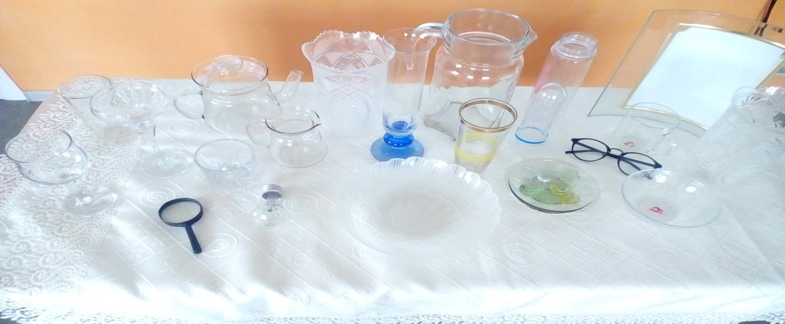
Постарайтесь всё увидеть, узнать, чтоб другим, про стеклянную страну рассказать. Дети, посмотрите внимательно, как много здесь красивых предметов. Назовите их. (Дети называют предметы, стоящие на столах.)
Дети: Вазы, стаканы, кувшин и т.д. Возьмите в руки стекло. Какое оно на ощупь?(гладкое, холодное, скользкое) ответы детей.
Психолог: А по запаху можно различить? (ответы детей); А по звуку? (ответы детей). Ребята, у стекла есть и ещё одно свойство - оно может издавать звук.А сейчас возьмите карандаш и постучите по стеклянному предмету. Что вы видите и слышите?
Дети: Для вазы не хватает цветов, ещё мы слышали звон, мелодичный звук, а некоторые предметы не издают звуки).
Психолог: Да для ваз не хватает цветов, а некоторые предметы не издают звуки. Как думаете почему? (ответы детей)Ребята, это по тому, что эти предметы сделаны не из простого стекла, а из органического. Или по-другому из оргстекла. А есть еще одно название - акриловое. А вы слышали когда-нибудь про такие стекла? (Раздаю кусочки оргстекла) Ребята, посмотрите, вот именно из такого стекла и сделаны все эти предметы. Какими
свойствами оно обладает? (смотрю сквозь него на ребят, глажу поверхность). .

Ответы детей: прозрачное, гладкое.
Психолог: А, как вы думаете, оно хрупкое?
(Ответы детей).
Психолог: А у вас в группе есть предметы из оргстекла? Предлагаю поиграть. Давайте вместе попробуем их найти. Кто быстрее? Находим и приносим.

Игра «Найди в группе предмет из оргстекла»
Психолог подводит итог игры. Все ли принесли те предметы.
Ответы детей...
Психолог: Это стекло придумали целых 50 лет назад в Германии. А знаете, для чего его впервые придумали? Для того, чтобы сделать кабину пилота безопасной и прозрачной.
Психолог: А вы когда-нибудь рисовали на стекле?
(Ответы детей: ...)
Психолог: Я тоже, когда была как вы, очень любила рисовать на стекле, особенно зимой на замороженном. Особенно в праздник новый год украшала окно красивыми узорами. И получалась очень красиво! А вы украшали окна?
Я хочу вас познакомить с еще одним очень интересным изобретением из оргстекла, которое создано специально для детей. Это прозрачные мольберты, на которых рисуют. Хотите попробовать?
Подошли к прозрачным мольбертом.
Психолог: Найдите себе пару и встаньте к мольбертам друг напротив друга. Из чего сделан мольберт? Как вы догадались?
Ответы детей: Оно прозрачное, гладкое.
Психолог: Поприветствуйте друг друга через стекло. Прикоснитесь к нему Ладошками. Лбом. Носиками. Ну и что мы с вами будем изображать?

Ответы детей: вазы, цветы для наших ваз…
Ну что приступим к рисованию. Для этого на столах у вас есть абсолютно все, чтобы рисовать. Изображать кистями и краской и даже можете рисовать пальцами. В общем, делать все, что вам необходимо. (дети рисуют)

Психолог: Ребята, давайте посмотрим, у кого что получилось.
Работы получились у вас чудесные!
Скажите друг другу спасибо за отличную работу в паре. Ну что времени остается совсем немного. Нужно скорее фотографировать и отправлять селфи. Скорее идите сюда и смотрим на экран.

Психолог: А теперь посмотрите на наши рисунки, какие у вас получилось красивые вазы со цветами. А вы знаете какую-нибудь песенку про цветы? (Ответы детей) Психолог: А у меня есть одна песенка, под которую дети любят танцевать. Хотите и я вас научу. Тогда повторяйте за мной.
Совместный танец «Волшебный цветок» под песню «Песенка о волшебном цветке» из м/ф (аудиозапись). Под музыку дети выполняют танцевальные движения. Психолог: Ребята, пришло время возвращаться в детский сад! Поблагодарим, Стеклянную Королеву за интересное путешествие. Покружились, покружились, снова в группе очутились. (звучит волшебная музыка)
III. Заключительная часть
Психолог: Вот и закончилось наше занятие. Вам понравилось путешествие в стеклянном царстве? Что вам на занятии больше всего понравилось?
Какое у вас на данный момент настроение?
В конце все ребята вместе с психологом складывают друг на друга ладошки и говорят "Мы друг друга любим!!!"

